Уртансы төркөмөндә танып белеү буйынса ойошторолған белем биреү эшмәкәрлеге
Тема: Ҡурай.
(Танып белеү)
(уртансы төркөм)
Маҡсат: балаларҙы ҡурай - музыкаль уйын ҡоралы менән таныштырыуҙы дауам итеү, ҡурай тураһында легенда менән таныштырыу, музыкаль уйын ҡоралына ҡыҙыҡһыныу уятыу, халыҡ сәнғәтенә һөйөү тәрбиәләү
Йыһаҙландырыу: компьютер, ҡурай һүрәте, ҡурай ҡоралы, ҡурай тураһында видеояҙма, көй, коллектив эш өсөн ватманға төшөрөлгән ҡурай сәскәһе, салфетка киҫәктәре, елем, салфетка.
Интеграция: Социаль-коммуникатив үҫеш, Художестволы-эстетик үҫеш, Музыкаль үҫеш, Физик үҫеш,Танып белеү үҫеш.

Дәрес барышы:

Уйын-сәләмләү (хор менән )

Һаумы, ҡояш, һаумы, дуҫым,
Һаумыһығыҙ, тәрбиәсем!
Ҡояш, һауа, тыуған ер,
Йән тыныслығын бир.
Мин - сәләмәт, мин - матур,
Салауат кеүек батыр!
Яйлап ултырам хәҙер,
Дәрес тыңларға әҙер.
(Балалар урындарына ултырышалар)
Ҡурай моңо ишетелә (аудиояҙма).
Тәрбиәсе:
- Ишетәһегеҙме, ҡайҙандыр моңло көй яңғырай?
Балалар, ниндәй музыка ҡоралында уйнайҙар?
(Балаларҙың яуаптары- ҡурайҙа уйнайҙар).
-Эйе, балалар, дөрөҫ. Был бит ҡурай тауышы, уның серле моңдарын тик беҙҙең Башҡортостаныбыҙҙа ғына ишетергә була.
- Балалар, ә һеҙ ҡурай тураһында тағы ла нимәләр беләһегеҙ?
(Балаларҙың яуаптары: олатайым ҡурайҙа уйнай, ҡурай сәскәһе, “Ҡурай” телевидение каналы бар һ.б) .
-Афарин! Балалар, беҙ бит ҡурай тураһында шиғырҙар ҙа беләбеҙ . Әйҙәгеҙ әле, һөйләп ишеттерәйек әле.
1-се бала.
Һай, ҡурай, ҡурай, ҡурай,
Ҡурайыңды тарт шулай.
Өҙә баҫып бейемәйсә
Күңелдәребеҙ булмай.
2-cе бала.
Маҡтап ҡурай уйнаһам,
Бөтмәҫ тә торған көй булыр.
Данлап йырым йырлаһам,
Бөтмәйҙә торған йыр булыр. (С.Юлаев)
- Рәхмәт, балалар!
- Ә һеҙ ҡурай ҡайҙан килеп сыҡҡанын беләһегеҙме?
(Балаларҙың яуаптары)
-Балалар, ҡурай тураһында бик күп легендалар йәшәй .
(Ҡурай тураһында ҡыҫҡаса легенда менән таныштырыу).
Әкиәт буйынса, яуыз хан башҡорт егетен кеше баҫмаған ҡарурман араһына алып барып ташларға ҡуша. Яңғыҙлыҡтан интеккән егет бер заман бик моңло көй ишетеп ҡала. Егет көй килгән урынды эҙләп бейек тау башына менә һәм һабағы һынған ҡурай үләненән ел өргәндә көй сыҡҡанын шәйләп ала. Егет ҡурай үләнен өҙөп ала һәм ауыҙына ҡуйып өрөп ҡарай. Көй тағы ла көслөрәк сыға. Шулай итеп, егет ҡурай тартырға, үҙе яңы көйҙәр сығарырға өйрәнә. Ҡурай моңо егеткә ҡарурмандан тыуған яҡтарына ҡайтып керергә ярҙам итә. Шул замандан башлап, ҡурай моңо башҡорт халҡының ҡыуанысын йәки ҡайғыһын уртаҡлашыусы илаһи көскә эйә.
-Бына, балалар, ҡурай тураһында легенда менән дә таныштығыҙ. Ә, ҡурайҙың үҙен, нисек эшләгәндәрен беләһегеҙме?
(Ҡурайҙы эшләү тураһында видеояҙма 3-4 мин.)
-Күрәһегеҙмә, ҡурайҙы бит үләндән яһайҙар. Нисек? (һүрәттән күрһәтә ) Бына был ҡурай үләне. Уны киҫеп алғас, тишектәр тишеп ҡурай яһайҙар.
-Балалар, беҙ бит ҡурай тураһында уйын да беләбеҙ . Әйҙәгеҙ әле, уйнап, куңел асып алайыҡ.
«Ҡурай» уйыны.
-Балалар, беҙ һеҙҙең менән шиғырҙар ҙа һөйләп ишеттерҙек, ҡурай тураһында легенда ла тыңланыҡ, ҡурайҙы нисек эшләгәнен дә ҡараныҡ, уйнап та алдыҡ, әйҙәгеҙ хәҙер бергәләшеп ҡурай сәскәһен дә эшләп алайыҡ.
(Коллектив эш, традицион булмаған ҡорама йәбештереү - ҡурай) .
-Ҡарағыҙ әле, ниндәй матур ҡурай сәскәһе килеп сыҡты!
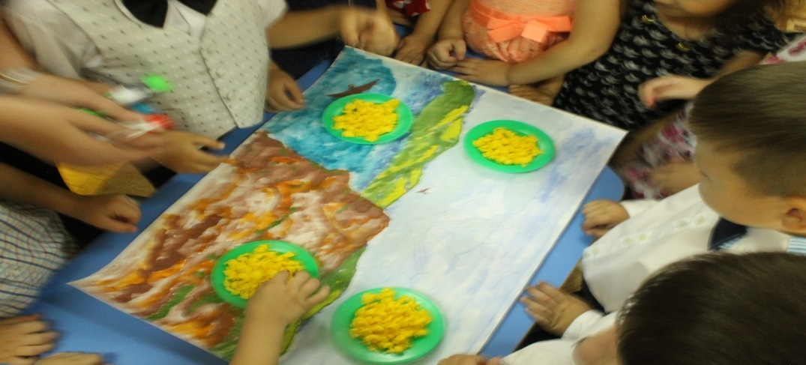

-Һеҙгә оҡшаймы?
- Балалар, хәтергә төшөрәйек әле. Бөгөн нимә тураһында һөйләштек? Тағы ла нимәләр белдек?
(Балаларҙың яуаптары)
-Афарин, балалар! Эйе, беҙ бөгөн ҡурай тураһында һөйләштек. Уның ҡайҙан килеп сыҡҡанын, уны нисек эшләгәндәрен белдек. Шулай уҡ ҡурай уйынын хәтергә төшөрөп, уйнап алдыҡ.

